Hablando a Tu Corazón

Charly García
Tom: D
[Intro] G D A

A E/G#
Oh, no puedes ser feliz
G
Con tanta gente hablando
D A
Hablando a tu alrededor

A E/G#
Oh dame tu amor a mi
G
Le estoy hablando, hablando
D A
Hablando a tu corazon

A
Cuando estas muy sola
G7(13)
Sola en la calle
G/B
Con tanta gente hablando
D A
Hablando a tu alrededor

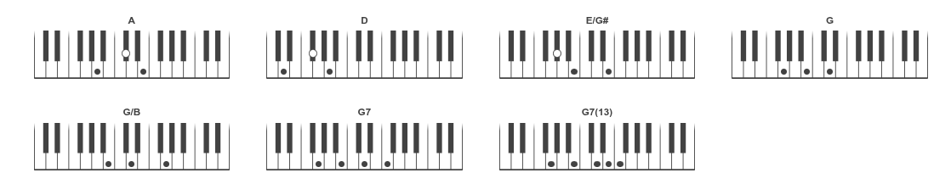
A
Necesitas a alguien
G7(13)
Que te acompañe
G/B
Le estoy hablando hablando
D A
Hablando a tu corazon

A E/G#
Oh, no puedes ser feliz
G
Con tanta gente hablando
D A
Hablando a tu alrededor

A E/G#
Oh dame tu amor a mi
G
Le estoy hablando, hablando
D A
Hablando a tu corazon

A G7 13
No importan el lenguaje ni las palabras
G/B D A
Ni las fronteras que separan nuestro amor

Quiero que me escuches y que te abras
Le estoy hablando, hablando a tu corazón

